Sammen om lesing

Leselyststrategien 2024–2030

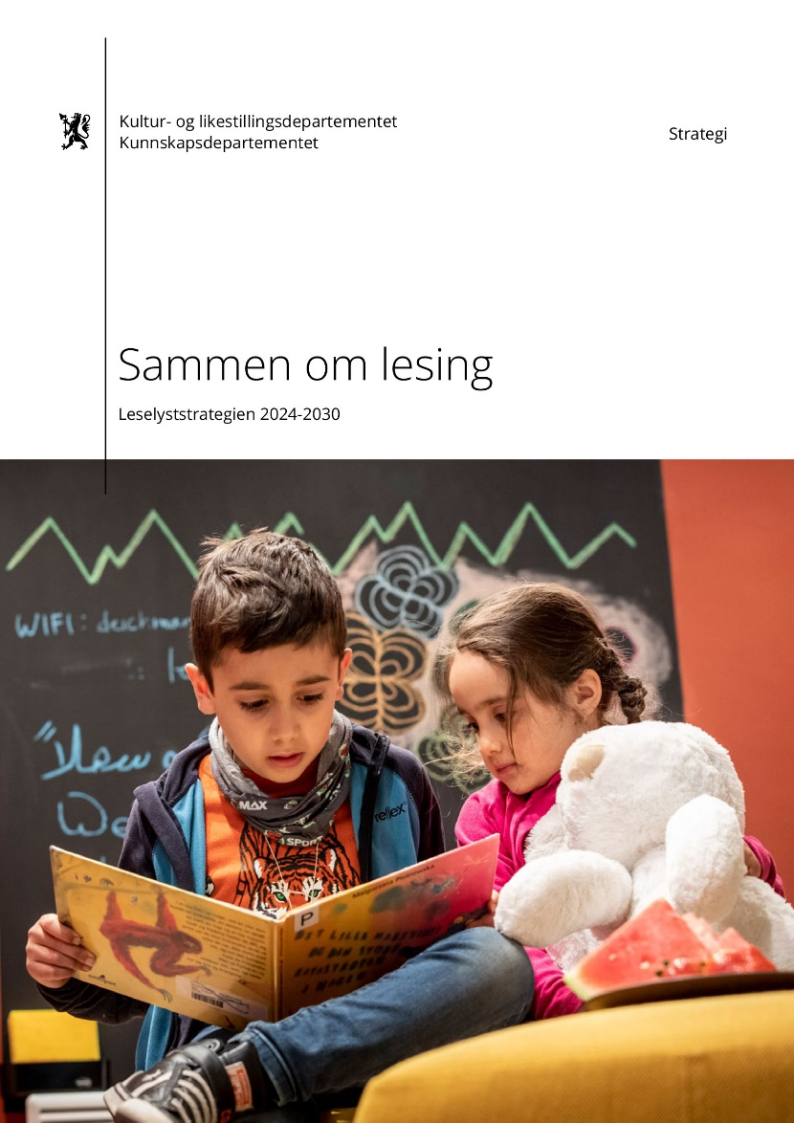

Felles løft for mer lesing

Norske barn og unge har lavere leselyst og dårligere leseferdigheter enn før. Det er en utvikling vi skal snu. Vi skal øke leseferdighetene til barn og unge, skape leselyst og leseglede. Vi vet at jo mer vi leser, desto bedre lesere blir vi.

Vi skal bygge en sterkere kultur for lesing.

Vi skal legge til rette for at barn og unge har god tilgang til variert litteratur.

Vi skal satse på skolebibliotekene.

Vi vil styrke litteraturformidlingen, slik at barn og unge får litteratur som motiverer og gir lyst til å lese.

Vi skal prioritere trykte lærebøker i skolen.

Og ikke minst: Vi skal styrke leseopplæringen i skolen gjennom en ny nasjonal satsing, Tid for lesing.

Vi legger fram denne strategien sammen. For hvis vi skal lykkes, kan vi ikke jobbe hver for oss. Til sammen har vi innkjøpsordninger, tilskuddsmidler, prosjektmidler og støtte- og veiledningstiltak. Vi har over 170 000 ansatte i barnehager, skoler og bibliotek som på hver sin måte og sammen kan bidra til at våre mer enn 1,2 millioner barn og unge blir glade i å lese. Strategien viser hvordan utdanningssektoren og kultursektoren bidrar til barn og unges leseferdigheter og leselyst. I tillegg har foreldre og foresatte hjemme en viktig rolle.

I arbeidet med strategien har vi fått et omfattende kunnskapsgrunnlag, både fra Utdanningsdirektoratet, Nasjonalbiblioteket og forskningsmiljøer. Vi har fått verdifulle innspill fra elever, kommuner, organisasjoner, frivillig sektor, bokbransjen og andre aktører fra utdanningssektoren og kultursektoren.

Vi som samfunn har et ansvar for å legge til rette for at barn og unge utvikler gode leseferdigheter og oppdager leseglede som varer livet ut. Perioden for leselyststrategien er fra 2024 til 2030, men arbeidet med lesing har ingen sluttdato.

Hilsen



Lubna Jaffery, Kultur- og likestillingsminister

Foto: Ilja C. Hendel/KUD

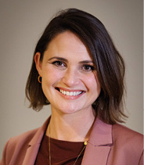

Kari Nessa Nordtun, Kunnskapsminister

Foto: Kunnskapsdepartementet

Hvorfor leselyststrategi?

Leser vi godt, lærer vi mer. Vi får bedre forutsetninger for å forstå oss selv, andre og verden rundt oss. Vi uttrykker oss klarere og utvikler sterkere kritisk sans.

Vi lever i et skriftsamfunn der vi møter tekst overalt – i utdanningen, på jobben og i fritiden. Å kunne lese er nødvendig for det meste i livet vårt. Derfor er en befolkning med gode lesere viktig for samfunnet og demokratiet.

Lesing er også viktig for den enkelte. Gjennom å lese kan vi reise i tid og rom og leve oss inn i historier som underholder, beriker og utfordrer, uavhengig av sjanger. Vi kan fordype oss i temaer som vi er opptatt av og vil finne ut mer om, vi kan forstå en bruksanvisning eller lese reglene i et spill.

Å bygge en god lesekultur må skje på mange arenaer – i hjemmet, i barnehagene, på skolene, i bibliotekene og i samfunnet ellers. Det finnes også mange andre som bidrar til barn og unges leselyst, som forfattere, tegneserieskapere, illustratører, oversettere, leseorganisasjoner, litteraturhus, forlag og bokhandler.

Barn og unge er forskjellige. De har ulik bakgrunn, ulike forutsetninger, ulike interesser og ulikt forhold til lesing. Det er viktig å skape leseglede hos alle barn og unge. De trenger lesende forbilder, både voksne og jevnaldrende. De må få lese om tema som interesserer dem og de trenger at vi leser høyt for dem fra de er små.

Svært mange barn og unge har sin egen mobil og bruker stadig mer tid på digitale aktiviteter. Mange peker på at dette tar tid fra lesing. Digitale enheter kan også forstyrre elevenes læring, og utfordre konsentrasjonen deres.

Målgruppen for strategien er barn og unge i alderen 0 til 19 år, og tiltakene skal bidra til at vi treffer alle – også de som trenger ekstra støtte.

|  |
| --- |
| Innspill fra barn og unge  Kunnskapsdepartementet satte ned et elevpanel skoleåret 2022/2023 for å få innspill til stortingsmeldingen om 5.–10. trinn som skal legges fram i 2024. De ga også viktige innspill om lesing. Elevpanelet bestod av 29 elever på mellom- og ungdomstrinnet fra alle landets fylker.  Tilbakemeldingene var blant annet at:  For at vi skal bli motivert til å lese, er det viktig at vi får hjelp til å finne tekster vi faktisk er interessert i, og til å finne riktig sjanger. Det er viktig at vi får mulighet til å lese ulike typer tekster. |

Hva er utfordringene?

Barn og unges lesevaner, holdninger til lesing og deres leselyst henger nøye sammen med hvor godt de leser. Dessverre ser vi nå en utvikling hvor barn og unge leser mindre og de leser dårligere. Denne kunnskapen gir grunn til bekymring.

For mange barn og unge leser for dårlig

I både PISA[1] 2018 og 2022 har vi sett en stor tilbakegang i norske 15-åringers leseferdigheter. Det norske gjennomsnittsresultatet er tilbake på samme nivå som i 2006 og prestasjonene er nå på samme nivå som OECD-gjennomsnittet. Dette er det laveste nivået som er målt mens undersøkelsen har vært gjennomført i Norge.[2]

I PIRLS[3] 2021 ser vi for første gang en nedgang i norske 10-åringers leseprestasjoner, og nedgangen er betydelig. Alle de nordiske landene har svakere resultater i PIRLS 2021 enn tidligere år, men nedgangen er størst i Norge. Det er viktig å presisere at norske elever likevel presterer godt over det internasjonale gjennomsnittet.[4]

Elever som presterer på de laveste nivåene i PIRLS vil streve med å lese en alderstilpasset tekst fra begynnelse til slutt og skjønne innholdet godt nok. Elever som presterer på de laveste nivåene i PISA står i fare for ikke å kunne tilegne seg den nødvendige kompetansen de trenger for videre arbeid og studier. I både PISA og PIRLS ser vi en markant økning i andelen elever som presterer på lavt nivå. Det er også en lavere andel elever som presterer på høyt nivå. Andelen elever med kritisk lave leseferdigheter tilsvarer hver 5. elev i PIRLS 2021 og hver 4. elev i PISA 2022.

I PISA 2018, hvor lesing var hovedområde, ble det også undersøkt i hvilken grad elevene er i stand til å lese tekster kritisk og deres evne til å vurdere troverdighet og pålitelighet. Resultatene viser at mange elever mangler strategier for å avgjøre om de kan stole på en tekst eller ikke.[5]

|  |
| --- |
| TENK  TENK er en del av faktasjekkorganisasjonen Faktisk.no. TENK lager undervisningsopplegg som skolene kan bruke. Dette er undervisningsopplegg som handler om kritisk mediebruk og kildebevissthet, og er koblet til dagsaktuelle nyheter som barn og unge møter i hverdagen. |

Det er for store forskjeller mellom elever

Resultatene fra både PISA og PIRLS viser at det er store kjønnsforskjeller. Det er flere gutter enn jenter som presterer på de laveste nivåene, mens flere jenter enn gutter presterer på de høyeste nivåene. Nesten én av fire gutter (24 prosent) er på de svakeste lesenivåene i PIRLS 2021, mens 16 prosent av jentene er det. PISA 2022 viser en stor økning i andelen 15-åringer som presterer på lavt nivå, og hele 34 prosent av guttene presterer på et nivå som betegnes som lavt presterende. Det tilsvarende tallet for jenter er 20 prosent.

Undersøkelsene viser også at forskjeller i leseprestasjoner mellom elever med høy og lav sosioøkonomisk status (hjemmebakgrunn) øker.[6] Selv om betydningen av sosioøkonomisk status er relativt liten i Norge, er det en klar sammenheng mellom familiens sosioøkonomiske status og elevenes leseprestasjoner.

|  |
| --- |
| Guttas Campus  Guttas Campus har som hovedmål å støtte gutters faglige og sosiale utvikling, og å styrke deres forutsetninger for å mestre livet og fullføre videregående skole. I lesing legger de vekt på å skape leseglede, motivasjon til å lese mer og til å se nytten av å finne bøker som interesserer dem. |

Digitale aktiviteter tar mer plass

Den digitale utviklingen i samfunnet preger barn og unges liv og hverdag. 93 prosent av barn mellom 9 og 11 år har mobil, og fra 12–14-årsalderen har så godt som alle sin egen mobil. 64 prosent av 9–17-åringene har sin egen PC hjemme.[7] PIRLS 2021 viste at siden 2016, har også andelen elever som har fått en egen digital enhet på skolen økt kraftig[8]. Barn og unge bruker stadig mer tid på digitale aktiviteter som sosiale medier, dataspill og strømmetjenester. Om lag en tredjedel av unge brukere (9–18 år) av sosiale medier svarer at de skulle ønske de klarte å logge av oftere, og at sosiale medier ofte fører til at de får mangel på søvn.[9]

Kunnskapsgrunnlaget fra Skjermbrukutvalget[10] viser at digitale enheter kan bidra til å forstyrre elevenes læring, og at de kan utfordre konsentrasjonen deres.[11] Forskning viser også at elever har dårligere leseforståelse etter å ha lest en tekst på skjerm, enn når de leser tekst på papir.[12] Utvalget peker på at skjerm ikke er egnet til å lese lengre, sammenhengende informasjonstekster. Skjermbrukutvalget skriver at det kan være flere forstyrrelser når vi jobber på skjerm, og at dette utfordrer evnen vår til utholdenhet og til konsentrasjon. Dette gjelder særlig barn og unge, som trenger å øve på nettopp konsentrasjon og utholdenhet. Samtidig peker utvalget på at elever med dysleksi, synsnedsettelser eller læringsutfordringer har god nytte av skjerm for å trene på tekniske leseferdigheter, fordi skjermen gir muligheter som papiret ikke gir.[13] For eksempel kan man lage større avstand mellom ord og bokstaver, endre tekststørrelsen og kontrast, eller lesingen kan støttes ved hjelp av lyd.

Utvalget peker på at nedgangen i leseferdigheter, samt økningen i antall elever på laveste leseferdighetsnivå i PISA og PIRLS, taler for at elevene bør lese mer på papir. Særlig bør de lese lengre, sammenhengende tekster i større grad enn i dag.

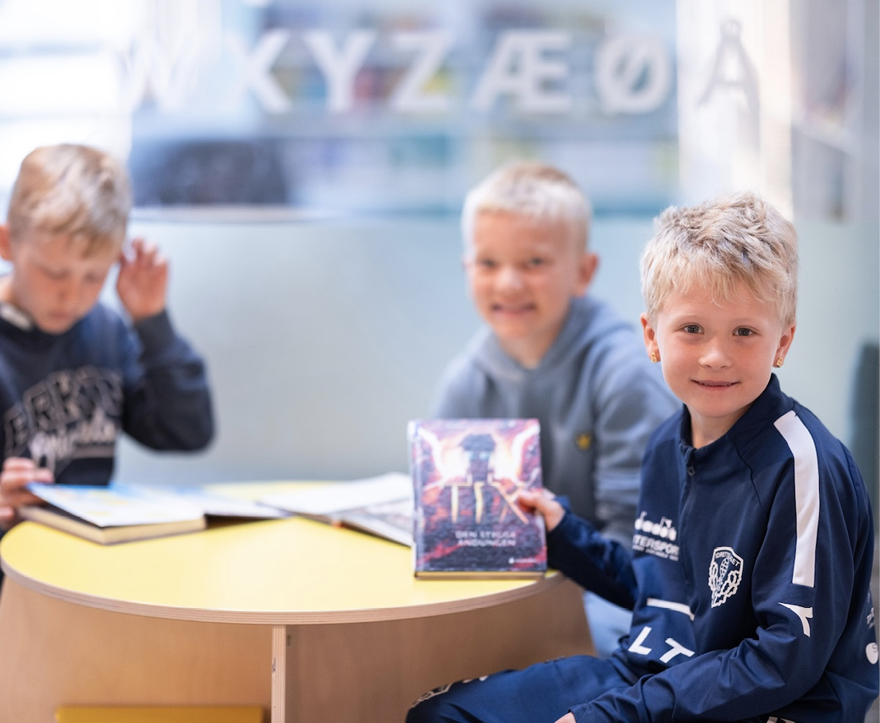

Foto: Sølvberget bibliotek og kulturhus / Anne Lise Norheim

Lesevaner i endring

Norske elever har lavest leseglede blant alle de 65 landene som deltok i PIRLS 2021. PISA 2018 viste en tydelig endring i elevenes lesevaner. Flere elever brukte mindre tid på å lese i fritiden enn de gjorde i 2015. Samtidig økte tiden de brukte til lesing på skjerm. I tillegg viser undersøkelsen Ipsos Barn&Ungdom 2022, at andelen barn og unge (8-19 år) som ikke leser bøker, øker med alderen, og at det er flere gutter enn jenter som ikke leser.[14]

En studie fra Nasjonalt lesesenter viser at én av tre foreldre oppgir at de ikke leser eller leser få bøker for barna sine (3–6 år). Samtidig sier 80 prosent av barna som er spurt at de ønsker å bli lest for.[15] Leserundersøkelsen 2024 viser også at stadig færre norske barn og unge blir lest for.[16] Evalueringen av seksårsreformen peker på at det er relativt lite høytlesning for de yngste elevene i skolen.[17]

En studie fra Universitetet i Oslo som ble gjennomført under covid-19-pandemien, konkluderer med at å lese høyt for barna sine er noe av det viktigste foreldre kan gjøre for å påvirke barnas språk. Studien understreket også at 15 minutter høytlesning daglig og mindre passiv skjermtid hadde stor betydning for språkutviklingen hos de minste barna.[18]

Høytlesning i barnehage

Barn som blir lest for regelmessig, øker ordforrådet sitt markant sammenliknet med barn som ikke blir det. Det er også tydelig at tidlig språkstimulering har nær sammenheng med læring av grunnleggende ferdigheter senere i skolen.[19]

Norske barnehagelærere leser mindre for barna enn sine kollegaer i Sverige og Finland.[20] De norske barnehagelærerne rapporterte at de i gjennomsnitt leser for barna tre ganger i uken. I samme undersøkelse, sier for eksempel finske barnehagelærere at de leser for barna daglig. I norske barnehager blir, med få unntak, høytlesing ikke planlagt på forhånd. Det er først og fremst ad hoc-aktiviteter hvor barna selv tar initiativet til å bli lest for.

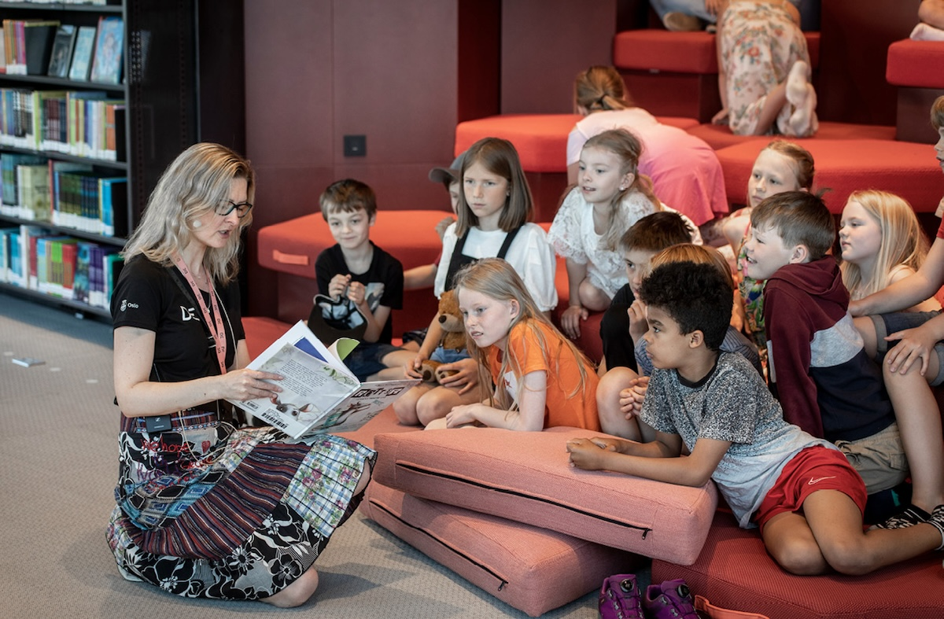

Foto: Deichman / Erik Thallaug / Fotofolk.

Innsatsområder

Skal vi lykkes med et felles løft for lesing for barn og unge, vil det kreve engasjement over tid fra foreldre, foresatte, barnehager, skoler, bibliotek, barnehageeiere, skoleeiere, politikere og andre aktører.

Hovedmålene for strategien er:

* Alle barn og unge skal få gode leseferdigheter som grunnlag for glede, mestring, livslang læring og deltakelse i arbeids- og samfunnslivet.
* Alle barn og unge skal få gode leseopplevelser gjennom et mangfoldig litteraturtilbud og god litteraturformidling.

For å nå alle barn og unge, må tiltakene favne bredt. Kunnskapsgrunnlaget viser at det også er viktig at vi ivaretar ulike grupper, for eksempel barn og unge med ulik sosioøkonomisk bakgrunn, ulik kulturell bakgrunn, ulike interesser, ulik terskel for å lese og med ulikt forhold til lesing. Vi må i tillegg ta hensyn til de store kjønnsforskjellene i leseprestasjoner.

De som jobber med leseopplæring, lesemotivasjon og tilbyr leseopplevelser, må hele tiden ha med seg en bevissthet om at barn og unge er ulike, har ulike interesser og ulik erfaring med tekst og lesing. Vi vet at det er kjønnsforskjeller når det gjelder engasjement for lesing. Gutter er mer avhengige enn jenter av at en tekst faktisk interesserer dem, og har en tendens til å underprestere når teksten ikke engasjerer dem.[21] For noen grupper følger denne ulikheten et mønster, slik at leseferdighet og graden av leselyst henger sammen med bakgrunn og forutsetninger. Dette krever at de voksne har god kunnskap og kan bruke et mangfold av tilnærminger når de skal jobbe med barn og unges leseferdigheter og leselyst.

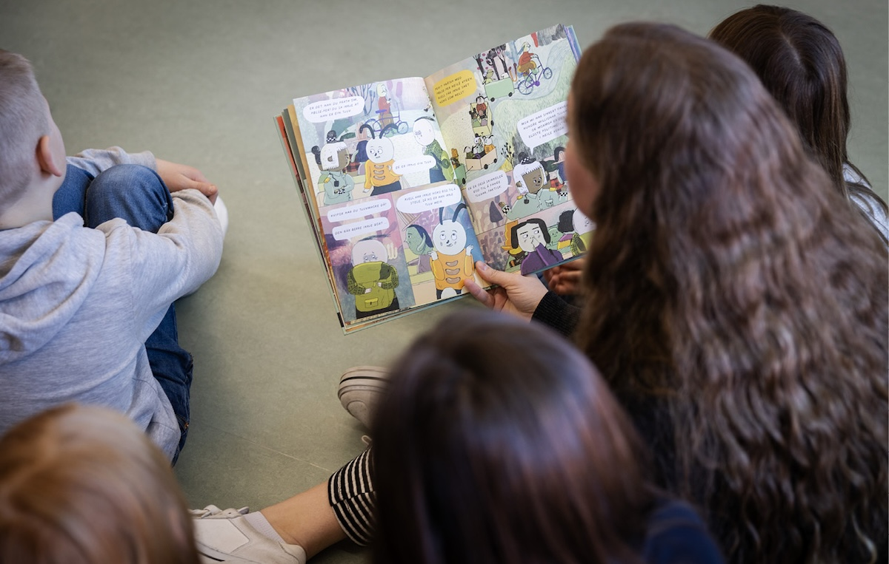

Foto: Kunnskapsdepartementet / Martin Siewartz Nielsen

Leseopplæring

Skolene har god kompetanse i leseopplæring, litteraturformidling og bruk av skolebibliotek.

Leseopplæring i skolen

Skolen skal gi alle elever, uavhengig av bakgrunn, mulighet til å bli gode lesere. Å kunne lese er avgjørende for å lære i fagene, utvikle ordforråd, kreativitet og kritisk tenkning.

Læreplanene gir tydelige føringer for hvordan skolene skal arbeide med elevenes leseferdigheter. Lesing er en grunnleggende ferdighet i alle læreplanene i skolen. Å utvikle gode leseferdigheter er viktig helt fra den aller første leseopplæringen til det å ha gode lesestrategier for å kunne lese sammensatte faglige tekster, både på skjerm og på papir, og å kunne bruke kilder kritisk. Elevenes leseferdigheter er grunnleggende viktig for læringen deres, både her og nå og for videre studier og arbeidsliv. Det samiske læreplanverket har likeverdige og parallelle læreplaner for opplæring i samiske distrikt. Elever som har rett på opplæring i samisk, men som bor andre steder, følger læreplanen i samisk som første- eller andrespråk.

Skolen skal jobbe systematisk med elevenes leseopplæring, og elevene skal lese og arbeide med språk og tekst i fagene. Elevene skal lære å trekke bokstavlyder sammen til ord, de skal få tid til å fordype seg i lengre tekster, de skal lytte til og snakke om litteratur, de skal lære å bruke biblioteket, de skal få leke med språk og utforske virkemidler, de skal lære å bruke lesestrategier målrettet for å lære, og de skal få uttrykke seg kreativt og skapende. Gjennom hele skoleløpet skal elevene møte variert litteratur, både ved å lese selv og bli lest for. Regjeringen bygger videre på og støtter arbeidet med fagfornyelsen, og har prioritert midler til dette. Midlene skal brukes til nasjonale, regionale og lokale kompetansebyggende tiltak.

Hvis elevene skal bli gode lesere, må de lese mye. Når de er motiverte til å lese, utvikler de bedre leseferdigheter og lesekondisjon, som igjen motiverer til mer lesing. Elevene bør derfor få sammenhengende tid til å lese på skolen, både for å øve, utvikle utholdenhet til å lese lengre tekster, men også for opplevelsens skyld. Dette krever helhetlig og langsiktig arbeid, og det bør være en del av skolens planer for arbeid med leseopplæringen.

|  |
| --- |
| Nordtvedt skole satser på lesing og skolebibliotek  Nordtvedt skole i Groruddalen i Oslo vant leseprisen fra Nasjonalt lesesenter i 2024. Skolen så at de trengte å gjøre en ekstra innsats for å løfte leseferdighetene hos mange av elevene. Over 60 prosent av elevene på skolen har en annen språkbakgrunn enn norsk. Skolebiblioteket er morgenåpent hver dag og skolen arrangerer åpent hus på biblioteket for foreldre og barn regelmessig. Lærerne bevisstgjøres sin rolle som lese- og skrivelærere i alle fag. På foreldremøter løfter skolen frem betydningen av at elevene får hjelp og støtte hjemme, og tilbyr hjelp og støtte på skolebiblioteket til de foreldrene som ønsker det. |

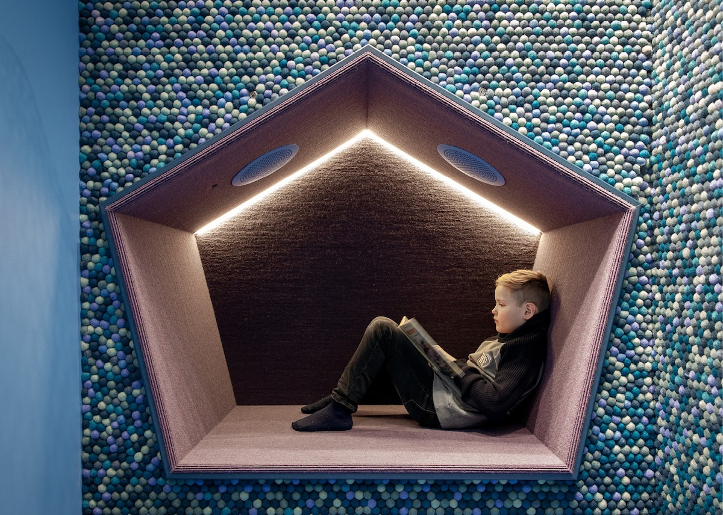

Foto: Deichman / Erik Thallaug / Fotofolk.

Trykte lærebøker

Elevene må få lese og arbeide med tekster i fagene, og de må ha tilgang til læremidler. For å støtte dette arbeidet, er det bevilget ekstra midler til innkjøp av fysiske lærebøker i skolene.

Det er kommunenes ansvar at elevene har nødvendige læremidler, og dette blir i hovedsak finansiert gjennom den årlige rammebevilgningen til kommunene. Da fagfornyelsen ble innført høsten 2020, ble kommunene kompensert for å skifte ut læremidlene raskere enn normal utskiftningstakt. På grunn av pandemien med digital hjemmeskole, anskaffet mange kommuner flere digitale læremidler. Regjeringen vil at det skal være større handlingsrom for lærere når de skal velge læremidler, og bedre balanse mellom skjerm og bok, trykte og digitale læremidler i norsk skole. Regjeringen har derfor prioritert øremerkede midler til trykte lærebøker to år på rad.

Hvor mye og hvordan digitale løsninger skal brukes av elevene i skolen, må være tilpasset læreplanverket, elevenes alder og modenhet, interesser og behov. Lærerne må vurdere om, når og hvordan digitale tekster skal brukes i klasserommet, og når det er mer hensiktsmessig å bruke tekster på papir. Gjennom tiltak i Strategi for digital kompetanse og infrastruktur (KD, 2023) vil regjeringen utvikle støttemateriell for god digital praksis og styrke forskning og formidling om digital praksis i skolen.

Ny nasjonal satsing: Tid for lesing

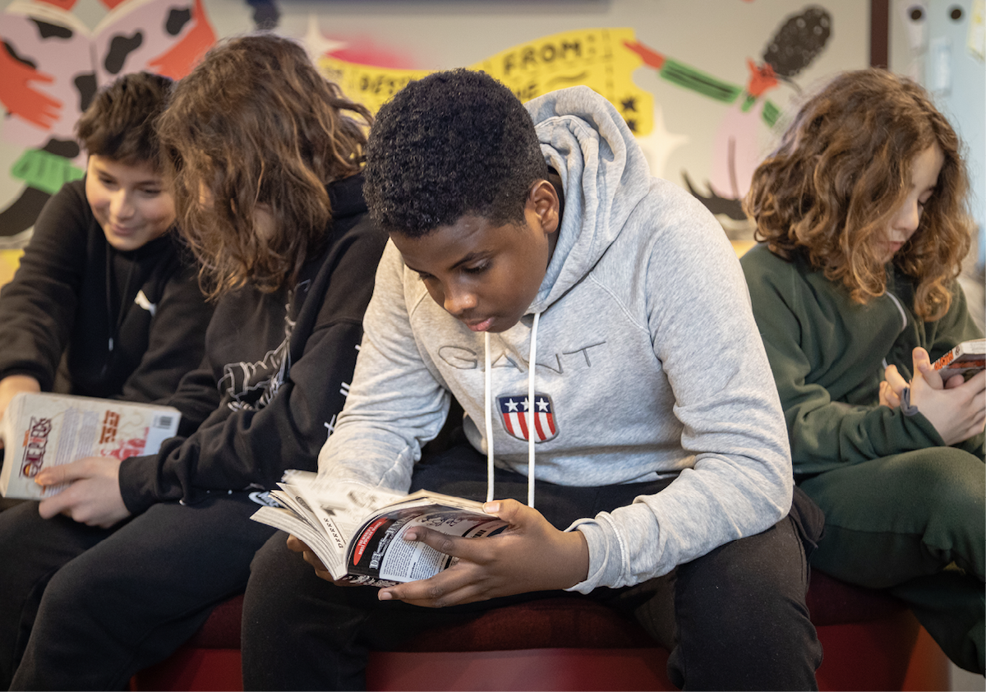

Foto: Deichman/ Eivind Volder Rutle / Brillefilm.

Faglig trygge lærere er nøkkelen til å styrke elevenes leseferdigheter og leseglede. Lærere i alle fag og på alle trinn må vite hvordan de driver god leseopplæring og hvordan de arbeider med språk og tekst i fagene. Regjeringen vil styrke kvaliteten på skolenes arbeid med leseopplæring gjennom en ny nasjonal lesesatsing, Tid for lesing. Satsingen skal bidra til kompetanseutvikling, og at lærere, skoleledere og skoleeiere får råd, veiledning og inspirasjon i arbeidet med å bedre alle elevers leseferdigheter og leselyst.

Nasjonalt lesesenter har fått ekstra midler for at de skal utvikle den nye nasjonale lesesatsingen. De skal utvikle støtteressurser, materiell og faglige råd. Det faglige innholdet i de ulike tiltakene vil være forankret i forskning. Senteret vil også hente inn erfaringer og råd fra lærere, skoleledere og skoleeiere, organisasjonene i skole-Norge, PP-tjenesten, Skolebibliotekarforeningen og Elevorganisasjonen.

Tid for lesing skal gi lærere lett tilgjengelige ressurser med kunnskap om god leseopplæring og tekstarbeid i fagene, og om engasjerende leseundervisning og lesing på papir og skjerm. Lærere vil også få tilgang til støtte- og veiledningsressurser med tema som bruk av skolebiblioteket, hvordan fremme leseinteresse, litteraturformidling, tiltak for elever som strever med lesing, leseopplæring for elever med svake norskferdigheter og kartlegging og vurdering. Nasjonalt lesesenter vil utvikle digitalt og trykket materiell for at lærere og skoler lett kan ta i bruk ressursene.

Tid for lesing vil ha tilbud om korte videreutdanningskurs for lærere om for eksempel veiledet lesing, lesefaglig utviklingsarbeid i skolen, lesemotivasjon og tidlig innsats. For å øke skoleledere og skoleeieres bevissthet om hvordan de kan jobbe for å bedre elevers leseferdigheter og lesemotivasjon og viktigheten av tilgang til tekster, bøker og skolebibliotek, vil Nasjonalt lesesenter invitere skoleledere og skoleeiere til seminarer og dialog.

Hjemmet har stor betydning for elevens engasjement og innsats på skolen. Nasjonalt lesesenter vil utvikle ressurser om leseopplæring og lesemotivasjon som skolene kan bruke i sitt samarbeid med foreldre og foresatte.

Satsingen Tid for lesing vil også omfatte SFO og barnehage. SFO skal legge til rette for lek, kultur- og fritidsaktiviteter som er tilpasset barn i ulik alder og med forskjellig funksjonsnivå. For å motivere til lesing og bidra til leseglede på SFO, vil det i Tid for lesing også være ressurser som kan inspirere til lesing i SFO. Dette vil være materiell med tema som boktips, høytlesing, lesing med flerspråklige barn, lesing og skriving i lek.

Nasjonalt lesesenter vil også utvikle støtteressurser med faglige råd til hvordan barnehagene kan jobbe med språk, høytlesing og litteraturformidling. De vil i tillegg utvikle støtteressurser barnehagen kan bruke på foreldremøter for å inspirere til høytlesing eller når de samarbeider med hjemmet om lesing.

Kompetanseutvikling

Kommunene har ansvar for å sørge for at lærerne har riktig og nødvendig kompetanse. God kompetanse i leseopplæring og arbeid med språk og tekst i alle fag er et av kompetanseområdene de må vurdere når det gjelder etter- og videreutdanningsbehov. Staten har ordninger for å støtte opp under skoleeiers ansvar, blant annet tilskuddsordningen for lokal kompetanseutvikling og videreutdanning for lærere. Regjeringen er i gang med å utvikle et nytt system for kompetanse- og karriereutvikling for lærere og andre ansatte i barnehage og grunnopplæring. Systemet skal være klart i 2025.

Tilgang til og formidling av variert litteratur

Barn og unge har tilgang til variert litteratur gjennom barnehage, skole, skolebibliotek og folkebibliotek.

Bibliotekarer, lærere i barnehage og skole og andre voksne rundt barn og unge formidler variert litteratur som tar hensyn til deres ulike forutsetninger, interesser og behov.

For at alle barn og unge skal få mulighet til å bli interessert i å lese og få lyst til å lese mer, må vi gi dem tilgang til variert litteratur og sørge for at den blir formidlet på en måte som engasjerer.

Ikke alle barn og unge har tilgang til bøker hjemme, og ikke alle blir introdusert for eller oppsøker biblioteket selv. Derfor er tilgang til variert litteratur gjennom barnehage, skole og skolebibliotek spesielt viktig. Barn og unge må kunne finne litteratur som handler om noe de kjenner seg igjen i eller er interessert i. De bør kunne velge mellom tegneserier, sakprosa eller skjønnlitteratur, og mellom ulike formater, som papirbøker, e-bøker og lydbøker. Barn og unge må ha god tilgang til litteratur som gjør det lett for dem å finne noe å lese, enten det er lettleste format eller litteratur i tilrettelagte formater, som punktskriftbøker og lydbøker.

Barn og unge får litteratur formidlet i barnehage, skole, SFO, skolebibliotek og bibliotek. Når bibliotek, barnehager, SFO og skoler samarbeider, kan det bidra til mer variert formidling av litteratur. Barn og unge får også formidlet litteratur via leseorganisasjoner, leselystprosjekter, forfattermøter, i litteraturhus, på litteraturfestivaler eller i bokhandelen. I tillegg finnes det et nasjonalt utdannings- og kunnskapssenter for barne- og ungdomslitteratur.

Det må være et mangfold i litteraturformidlingen både når det gjelder innhold og språk for å nå barn med ulik bakgrunn, ulike interesser og med ulike forutsetninger. Vi formidler også litteratur for barna hjemme, når vi leser høyt for barna, lytter til lydbøker, leser tegneserier, besøker biblioteket, leter i fagbøker eller på nettet for å finne ut av noe man lurer på, leser oppskrifter sammen eller forteller om noe vi har lest selv.

|  |
| --- |
| Kulturrådets tilskuddsordning for litteraturformidling  Tilskuddsordningen for litteraturformidling skal bidra til at en stor bredde av litteratur, primært på norsk, samisk og de nasjonale minoritetsspråkene, blir profesjonelt formidlet til publikum. Ordningen skal bidra til at det inkluderes et mangfold på litteraturscenene i Norge, og stimulere til nye former for formidling. Ulike formidlere av litteratur kan søke om tilskudd gjennom ordningen, som litteraturfestivaler, arrangører, forfattere, oversettere og skoler. Barn og unge er en viktig målgruppe i litteraturordningene til Kulturrådet. |

Barnehage

Allerede i barnehagen skal barn få møte et mangfold av litteratur, og de skal få oppleve spenning og glede ved høytlesning. De skal få erfare ulike formidlingsmåter av tekster, sanger og fortellinger.

Dette krever at de ansatte i barnehagen har tilgang til forskjellige bøker for å kunne fange interessen og nysgjerrigheten til ulike barn, og nå fram til alle. De må bruke varierte formidlingsformer, lese høyt for barna og snakke med dem om bilder og innhold i bøkene. Å ta i bruk barnebøker på flere språk kan være en fin måte å fremme språkutvikling og leseglede på. Det kan også bidra til et tettere samarbeid med hjemmet. Regjeringen vil styrke arbeidet med litteraturformidling i barnehagen.

Det finnes i dag ulike samarbeid mellom bibliotek og barnehager der barnehager låner en boksamling for å lage egne «barnehagebibliotek». Ofte kan bøkene både brukes i barnehagen og lånes med hjem. Dette øker tilgangen til variert litteratur for barnehagebarna og deres foreldre og foresatte. Slike samarbeid kan være med på å styrke barns språkforståelse, skape gode språkmiljø, og spre leselyst. Regjeringen vil styrke dette arbeidet gjennom en ny tilskuddsordning.

|  |
| --- |
| Lesefrø  Lesefrø er et utviklingsprosjekt som handler om språkstimulering gjennom høytlesingsaktiviteter i barnehager. Det ble satt i gang av ABM-utvikling og Nasjonalt lesesenter. I samarbeid mellom bibliotek og barnehage etableres en boksamling i barnehagen hvor bøkene også kan lånes med hjem. Bibliotek og barnehager i hele landet har organisert Lesefrø-prosjekter. |

|  |
| --- |
| Tøyveskebiblioteket  Tøyveskebiblioteket er utviklet av Nordland fylkesbibliotek og er et samarbeid mellom bibliotek og barnehage hvor barnefamilier får låne med seg en tøyveske med høytlesningsbøker hjem fra barnehagen, og levere på samme sted. Biblioteket står for ferdig pakkede tøyvesker fylt med bøker klare til utlån. Barnehagen formidler tilbudet til barna og de voksne, og sørger for at tøyveskene er lett tilgjengelige. |

Skole og skolebibliotek

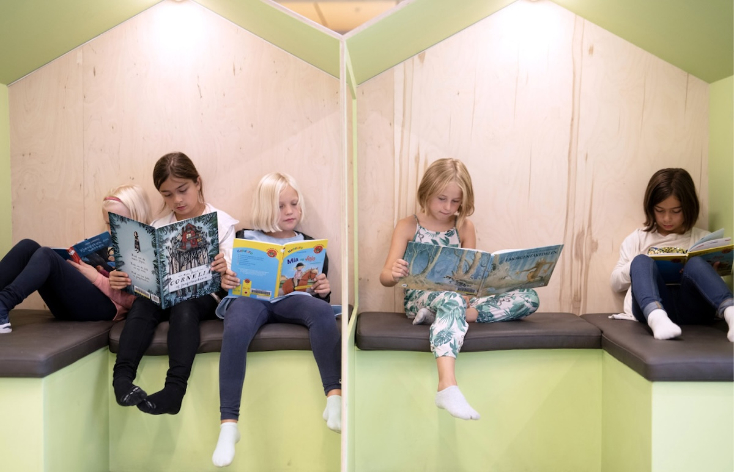

Foto: Sølvberget bibliotek og kulturhus / Anne Lise Norheim

Gode leseopplevelser og en god kultur for lesing på skolen kan gi flere elever lyst til å lese mer. På skolen må elevene få mulighet til å engasjere seg i ulike tekster. De må erfare at skolen ser på lesing som viktig og verdifullt og at skolen prioriterer lesing. Elevene må også få oppleve at de får lese tekster som er relevante for faget de arbeider med, og de må få lese tekster de kjenner seg igjen i eller som de synes er spennende eller interessante. De må også få møte lærere som er opptatt av å hjelpe dem med å finne bøker de får lyst til å lese og som handler om tema om engasjerer dem. Dette er særlig viktig for de elevene som leser lite eller som har liten tro på at det virkelig finnes bøker de har lyst til å lese. Det fysiske miljøet på skolen og i klasserommene kan også innredes slik at det innbyr til å lese.

Skolebiblioteket er en læringsarena som bidrar til å fremme leselyst, gode leseferdigheter og kritisk tenkning. Skolebiblioteket skal være særskilt tilrettelagt for skolen og være tilgjengelig for elevene i skoletiden, slik at det kan brukes aktivt i opplæringen og være en integrert del av skolens pedagogiske virksomhet.

I arbeidet med ny opplæringslov og forskrifter har det kommet innspill om en formålsbestemmelse for skolebibliotekene. Regjeringen mener en slik formålsbestemmelse kan tydeliggjøre skolebibliotekets betydning og støtte opp under skolens arbeid med lesing. Det vil derfor framgå av ny forskrift at skolebibliotekene blant annet skal bidra til å utvikle elevenes leseferdigheter og til å utjevne sosiale forskjeller.

For å utnytte potensialet som ligger i skolebibliotek, er det viktig med tett samarbeid mellom lærere og skolebibliotekansvarlig. Om den eller de som jobber på skolebiblioteket kjenner elevene, vil de kunne ta hensyn til elevenes ulike forutsetninger, interesser og behov. Det kan også dreie seg om å finne tospråklige bøker eller bøker på elevenes morsmål.

Regjeringen har to ulike ordninger som til sammen bidrar til gode skolebibliotek: Utdanningsdirektoratets tilskudd til skolebibliotek og Kulturrådets skolebibliotekordning.

Utdanningsdirektoratets tilskuddsordning skal være med på å styrke skolebibliotekenes arbeid med leselyst i grunnskolen og å skape en inkluderende arena for leseglede for alle elever og i alle fag. Kommuner kan søke om tilskudd til personalressurser og kompetanseutvikling gjennom ordningen. Midlene skal være med på å utvikle skolebiblioteket slik at det kan brukes aktivt i opplæringen. I ordningen prioriteres levekårsutsatte områder. Evalueringen av tilskuddsordningen viste at tilskuddet har bidratt positivt hos dem som har fått tilskudd: lengre åpningstider, bedre bemanning, elevene leser mer og flere tar i bruk skolebiblioteket.[22] Regjeringen har videreført og i tillegg styrket tilskuddsordningen betydelig for at flere kommuner kan få støtte til å utvikle skolebibliotekene.

Gjennom Kulturrådets skolebibliotekordning får 380 grunnskoler tilsendt bøker fra Kulturrådets innkjøpsordninger for ny norsk skjønnlitteratur, ny norsk sakprosa og nye norske tegneserier for barn og unge. En evaluering fra 2023 viser at ordningen har ført til at flere elever låner bøker, elevene bruker mer tid på lesing enn tidligere, og elever og lærere bruker skolebiblioteket i undervisningen i større grad enn tidligere.[23] Det ble bevilget midler til Kulturrådets skolebibliotekordning i 2024. Regjeringen vil styrke ordningen ytterligere.

Bibliotek

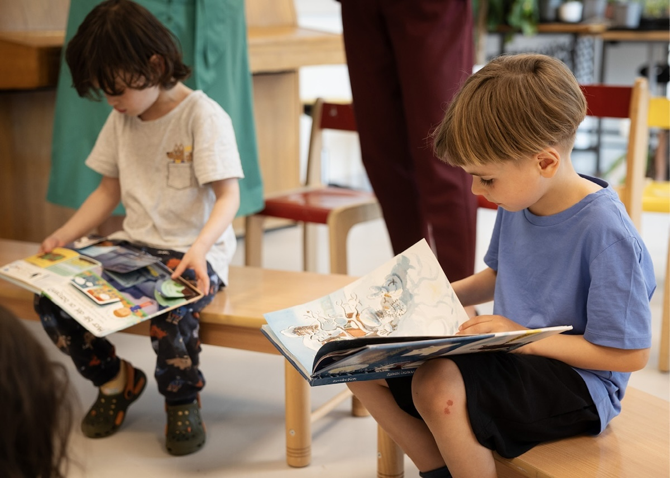

Foto: Kunnskapsdepartementet / Martin Siewartz Nielsen

Bibliotekene er en grunnstamme i norsk kulturliv. De er grunnleggende for formidlingen av litteratur, som sentre for informasjon og kunnskap, og som inkluderende og gratis tilbud for hele befolkningen uavhengig av sosioøkonomisk bakgrunn eller geografi. Bibliotekarer har en spisskompetanse i å formidle litteratur til barn og unge og å finne rett bok til rett leser. I tillegg er bibliotekene viktige institusjoner for å bygge opp under ytringsfrihet og god ytringskultur. Bibliotekenes rolle som formidler av litteratur, er også viktig når det gjelder å inspirere foreldre og foresatte til å skape gode leseopplevelser for barna sine. Forskjellige arrangement kan legge til rette for at familier får anledning til å møte litteratur på flere måter. Barn og unge har ulike interesser og ulike erfaringer med lesing og litteratur. Biblioteket kan hjelpe med å finne litteratur som kan fenge den enkelte eller bidra med tips om hvordan man kan legge til rette for gode leseopplevelser som kan inspirere til mer lesing.

Nasjonalbiblioteket lyser ut midler til aktiv formidling, slik at folkebibliotek og fylkesbibliotek kan skape gode leselysttiltak og litteraturformidling i bibliotek rettet mot barn og unge i hele landet. Dette er nå et tiltak i regjeringens bibliotekstrategi Rom for demokrati og dannelse: Utvidet nasjonal bibliotekstrategi – ut 2025. Dette tiltaket vil videreføres gjennom hele perioden leselyststrategien gjelder, 2024-2030.

|  |
| --- |
| Boklek  Boklek er et årlig bokprosjekt hvor en barnebokforfatter eller illustratør engasjeres og sendes ut på turné sammen med en formidler til alle folkebibliotekene i Innlandet. Prosjektet er et samarbeid mellom Norsk Litteraturfestival, Innlandet fylkesbibliotek og alle folkebibliotekene i fylket. Målet med prosjektet er å skape positive litteraturopplevelser for alle skolestartere, og å vise at det er mange veier inn i boka. Boklek startet opp i 2014, og de senere årene har over 80 prosent av skolestarterne fra fylket deltatt i prosjektet. |

|  |
| --- |
| Sommerles  Sommerles er en nasjonal lesekampanje for elever i 1.-7. klasse. Kampanjen varer fra 1. juni til 31. august hvert år, og skal motivere elevene til å lese i sommermånedene. Sommerles har i flere omganger fått tildelt prosjektmidler fra Nasjonalbiblioteket som en del av nasjonal bibliotekstrategi. Barn og unge som låner bøker via Tibi – Biblioteket for tilrettelagt litteratur – kan også delta. Forskning viser at Sommerles fører til gode resultater både for leselyst og leseferdigheter blant elevene som deltar i lesekampanjen.[24] |

For å øke leselysten er det viktig med et variert tilbud av titler og sjangere. Kulturrådet har innkjøpsordninger som er rettet mot barn og unge. Blant disse finner vi innkjøpsordningen for nye norske tegneserier, sakprosa for barn og unge, ny norsk skjønnlitteratur for barn og unge og oversatt litteratur. Formålet med ordningene er å styrke norsk språk og litteratur ved å legge til rette for bredde, mangfold og kvalitet og å gjøre litteraturen tilgjengelig for alle. Hvert år kjøpes det inn ca. 180 titler (2023) for barn og unge som gjøres tilgjengelig via de offentlige bibliotekene. Dette bidrar til et variert og oppdatert tilbud i bibliotek i hele landet. Det ble bevilget ekstra midler til innkjøpsordningen for tegneserier i 2024. Regjeringen vil fortsette å styrke Kulturrådets innkjøpsordninger for å øke tilgangen til variert og aktuell litteratur i bibliotekene for barn og unge.

|  |
| --- |
| Variert litteratur via Nasjonalbiblioteket  I Nasjonalbibliotekets nettbibliotek finnes hele Nasjonalbibliotekets samling som omfatter bøker, aviser, bilder, filmer, musikk og tidsskrifter. Store deler av innholdet er fritt tilgjengelig for alle, mens andre deler er forbeholdt forskning og dokumentasjon. Nasjonalbiblioteket leverer også fjernlån til norske bibliotek via depotbibliotekets utlånssamling som består av over 2 millioner publikasjoner.  Det flerspråklige bibliotek (DFB) består av over 100 000 bøker på mer enn 70 språk, samt filmer og språkkurs. DFB har nasjonalt ansvar for et flerspråklig bibliotektilbud og er et støtteapparat for alle landets bibliotek.  Verdensbiblioteket er et digitalt bibliotek med lydbøker og e-bøker på mange av de store innvandrerspråkene i Skandinavia. Verdensbiblioteket er en del av bibliotekene i Norge og er gratis å bruke for alle i Norge.  Tibi – Biblioteket for tilrettelagt litteratur lager og låner ut tilrettelagt litteratur for personer med funksjonsnedsettelser som gjør det vanskelig å lese visuell tekst og vanlige bøker. Tilbudet er gratis og landsdekkende, og omfatter blant annet punktskriftbøker, lydbøker, e-bøker og tilrettelagt studielitteratur. |

Organisasjoner, litteraturhus og Den kulturelle skolesekken

Regjeringen vil styrke aktører som formidler litteratur til barn og unge slik at litteraturen kan nå ut til enda flere.

Det finnes flere organisasjoner som bidrar til å fremme leselyst og lesing blant barn og unge, som for eksempel Foreningen !les, Leser søker bok og Norsk Forfattersentrum. Organisasjonene jobber langsiktig med formidling til ulike målgrupper over hele landet. De gjør en viktig jobb for at det skal finnes lesestoff for alle lesere. Organisasjonene har også en rekke leselystprosjekter for barn og unge, uavhengig av hvor godt de leser, lesemotivasjon og leseutfordringer. Utdanningsdirektoratet har to tilskuddsordninger hvor organisasjoner som har aktiviteter rettet mot skolen, blant annet knyttet til lesing, kan søke om tilskudd. Den ene ordningen gir tilskudd til driftsutgifter, og den andre ordningen gir prosjektmidler til leseprosjekter. Regjeringen har styrket tilskuddsordningen for prosjektmidler til leseprosjekter.

Litteraturhusene tilbyr møteplasser for litteratur, litteraturformidling, og de bidrar til å øke leselyst. De formidler og tilrettelegger for offentlig samtale og debatt for folk i alle aldre, også barn og unge. Litteraturhusene har et variert program hvor de blant annet samarbeider med bibliotek og er viktige litteraturformidlere i sine regioner. I 2024 er det fem litteraturhus som får tilskudd: Litteraturhuset i Oslo, Litteraturhuset i Skien, Litteraturhuset i Bergen, Litteraturhuset i Fredrikstad og Litteraturhuset i Trondheim.

Den kulturelle skolesekken (DKS) er en nasjonal ordning som skal sørge for at alle skoleelever i Norge får oppleve profesjonell kunst og kultur hvert år. Litteraturformidlingen i DKS skjer gjennom forfatterbesøk, forestillinger, skriveverksted eller andre formidlingsformer. Regjeringen vil styrke DKS for å bidra til utvikling av nye produksjoner og mer litteraturformidling gjennom ordningen.

|  |
| --- |
| Leseorganisasjoner  Foreningen !les er en ideell medlemsorganisasjon som sprer leselyst og skaper lesere blant barn og unge. Foreningen har 39 medlemsorganisasjoner fra hele bredden i bok-Norge. Foreningen !les har mange leselystprosjekter i grunnskolen og i videregående skole, og jobber for at alle skal ha bred tilgang til nyere norske og oversatte utgivelser innen skjønnlitteratur og sakprosa, og legger til rette for at spesielt barn og ungdom får muligheten til å mene noe om litteraturen som skrives for dem.  Leser søker bok er en forening som jobber for at det skal finnes bøker for alle lesere, og at bøkene skal være lette å få tak i. Hvert år støtter foreningen mellom tolv og femten bøker som er tilrettelagte for ulike målgrupper. Disse bøkene skal være lette å få tak i, og de skal formidles bredt både i bibliotek, gjennom leselystprosjekter i skoler og andre relevante steder. |

Språk og litteratur

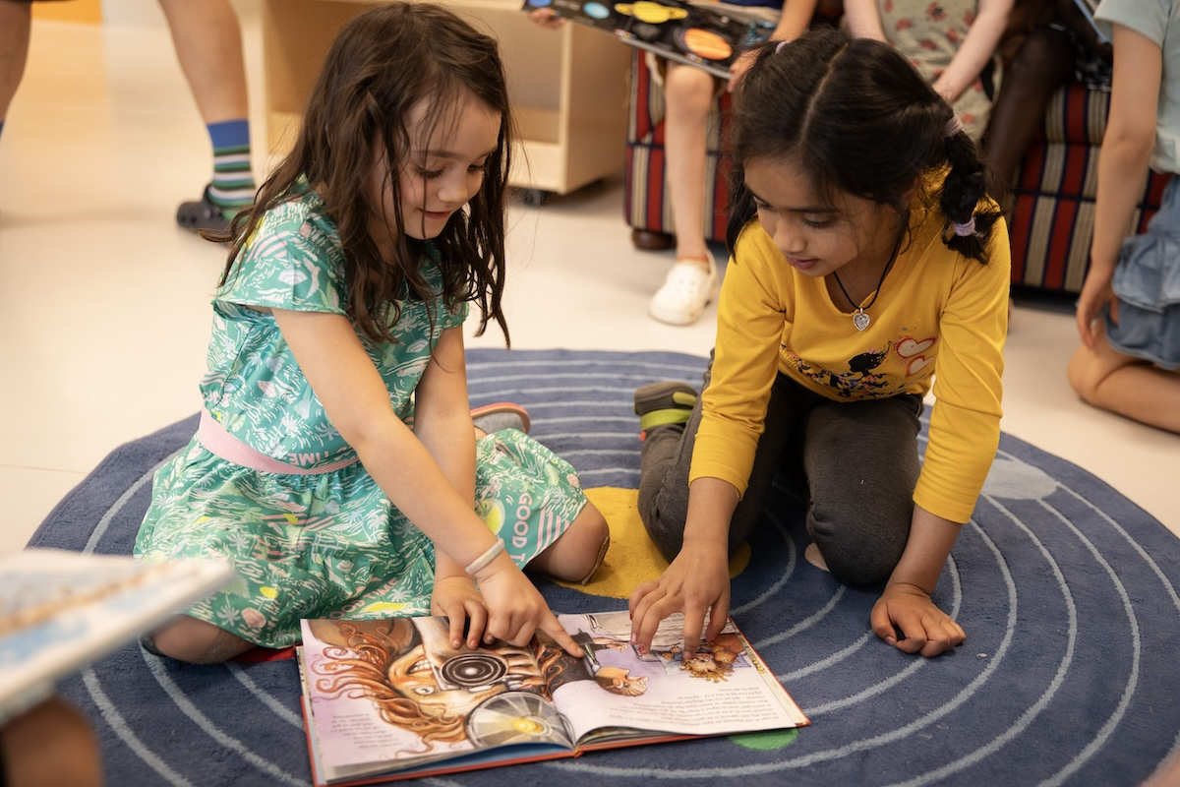

Foto: Kunnskapsdepartementet / Martin Siewartz Nielsen

Språk, litteratur og lesing henger tett sammen. Det handler både om å bli trygg i eget språk og å møte nye språk og kulturer. Gjennom litteraturen opprettholdes og utvikles språk og skriftkulturer. Norske litteraturpolitiske virkemidler legger i hovedsak til rette for produksjon, tilgjengeliggjøring og formidling av bøker på språk staten har ansvar for, det vil si bokmål, nynorsk, samiske språk og nasjonale minoritetsspråk. Regjeringen vil styrke Kulturrådets arbeid på dette feltet.

Det nasjonale ansvaret for det flerspråklige tilbudet ligger hos Nasjonalbiblioteket. «Det flerspråklige bibliotek» er et støtteapparat for alle landets bibliotek, slik at de kan tilby litteratur på ulike språk og på den måten legge til rette for at barn og unge har tilgang til litteratur på språk som reflekterer det store språkmangfoldet i samfunnet. Regjeringen vil styrke dette tilbudet.

|  |
| --- |
| Litteratur på nynorsk, samiske språk og nasjonale minoritetsspråk  Det er viktig at det blir skapt, utgitt, tilgjengeliggjort og formidlet litteratur på bokmål, nynorsk, de samiske språkene og de nasjonale minoritetsspråkene. Det aller meste av barne- og ungdomslitteraturen som gis ut i Norge, er på bokmål, mens andelen utgivelser på nynorsk har ligget på omkring 6 prosent de siste årene.  På samiske språk og de nasjonale minoritetsspråkene gis det ut noen få titalls bøker i året. Sametinget støtter samisk litteratur gjennom blant annet tilskudd til samiske forlag og en søknadsbasert ordning for utgivelse av samisk litteratur.  Kulturrådets litteraturordninger bidrar til å fremme litteratur på bokmål, nynorsk, samiske språk og nasjonale minoritetsspråk. Kulturdirektoratet forvalter prosjektmidler som skal bidra til å styrke nasjonale minoriteters språk og kultur. Et årlig statstilskudd til Det Norske Samlaget, er et sentralt tiltak for å sikre barne- og ungdomslitteratur på nynorsk. |

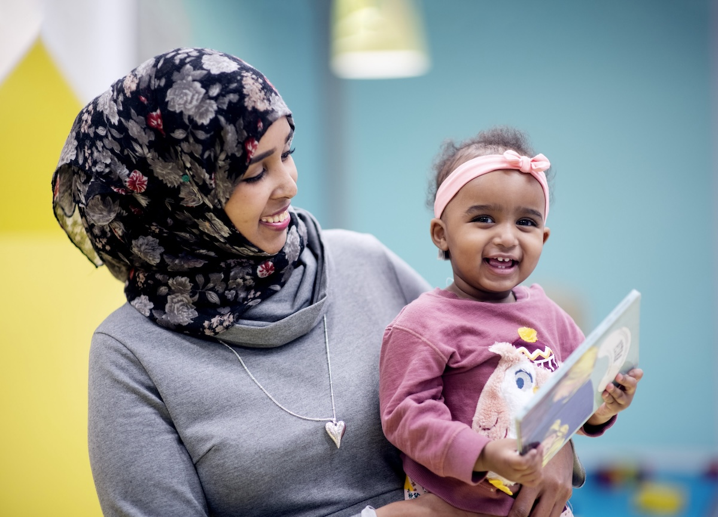

Foto: Sølvberget bibliotek og kulturhus / Anne Lise Norheim

Tiltak

Leseopplæring

Regjeringen vil

* etablere en nasjonal satsing, Tid for lesing, for å styrke kvaliteten på leseopplæringen i skolen og for å bidra til god litteraturformidling i SFO og barnehage
* gi tilskudd til kommunene til innkjøp av trykte lærebøker for å skape bedre balanse mellom skjerm og bok i skolen
* tildele midler til Nasjonalt lesesenter for at senteret skal drive kompetanseutvikling og for å styrke leseopplæring og lesemotivasjon i skolen
* utvikle støtte- og veiledningsressurser til skoler og kommuner om pedagogisk bruk av skolebiblioteket for å bidra til at skolebiblioteket brukes aktivt i opplæringen
* bygge videre på og styrke arbeidet med fagfornyelsen for å utløse det fulle potensialet i de nye læreplanene

Tilgang til variert litteratur

Regjeringen vil

* satse på skolebibliotekene ved å:
* fastsette en formålsbestemmelse for skolebibliotekene for å tydeliggjøre skolebibliotekets betydning og støtte opp under skolens arbeid med lesing
* styrke Utdanningsdirektoratets tilskuddsordning for personalressurser og kompetanseutvikling i skolebibliotekene slik at flere kommuner får støtte til å utvikle skolebibliotekene
* styrke Kulturrådets skolebibliotekordning for å øke tilgang til og formidling av litteratur i skolen
* opprette en ny tilskuddsordning for å bidra til økt samarbeid mellom barnehager og folkebibliotek slik at barnehagebarn får bedre tilgang til bøker
* styrke Kulturrådets innkjøpsordninger for å øke tilgangen på variert og aktuell litteratur i bibliotekene for barn og unge
* styrke Kulturrådets arbeid med litteratur på nynorsk, samiske språk og nasjonale minoritetsspråk
* styrke Nasjonalbibliotekets tjeneste Tibi – Biblioteket for tilrettelagt litteratur for å øke tilgangen på tilrettelagt litteratur
* styrke Nasjonalbibliotekets flerspråklige bibliotek for å øke tilgangen på litteratur på andre språk enn norsk

Formidling av variert litteratur

Regjeringen vil videreføre

* tilskuddsordninger og prosjektmidler til organisasjoner og frivillig sektor slik at de kan fortsette å bidra til økte leseferdigheter og leselyst for barn og unge
* spillemidler til leselyst og litteraturformidling i bibliotek for å øke leselysten hos barn og unge
* Nasjonalbibliotekets prosjektstøtte til bibliotekenes Sommerles-kampanje til og med 2030 for å bidra til barn og unges leselyst og leseferdigheter

Regjeringen vil styrke

* aktører som formidler litteratur til barn og unge slik at litteraturen kan nå ut til enda flere
* Kulturrådets tilskuddsordning for litteraturformidling slik at litteraturen når flere barn og unge
* litteraturformidlingen gjennom Den kulturelle skolesekken

Veien videre

Kultur- og likestillingsdepartementet og Kunnskapsdepartementet legger fram denne strategien sammen. Det betyr at vi kan se virkemidlene våre i sammenheng og at vi kan nå bredere ut. Gjennom strategien vil vi skape et engasjement for lesing der målet også er å styrke det lokale samarbeidet og sammenhengen mellom utdanningssektoren og kultursektoren.

Strategiperioden varer til 2030. Samarbeidet gir oss mulighet til å videreutvikle tiltakene gjennom strategiperioden, og å vurdere nye tiltak der det er behov for dette.

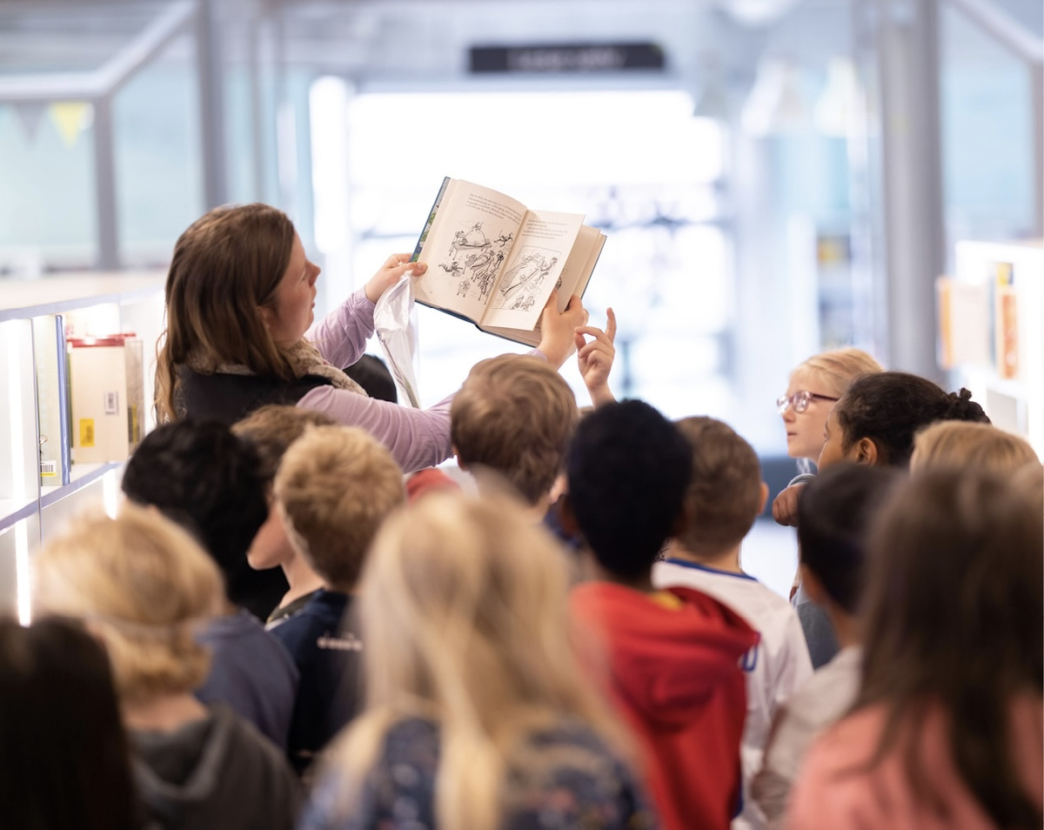

Foto: Sølvberget bibliotek og kulturhus / Anne Lise Norheim

1. PISA (Programme for International Student Assessment) er en internasjonal undersøkelse av 15-åringers kompetanse i matematikk, naturfag og lesing. Undersøkelsen har blitt gjentatt vært tredje år, og Norge har deltatt siden 2000.
2. Jensen, F., Pettersen, A., Frønes, T. S., Eriksen, A., Løvgren, M. & Narvhus, E. K. (2023). PISA 2022. Norske elevers kompetanse i matematikk, naturfag og lesing. Cappelen Damm Akademisk.   
   Jensen, F., Pettersen, A. Frønes, T. S., Kjærnsli, M., Rohatgi, A., Eriksen, A. & Narvhus, E.K. (2019). PISA 2018. Norske elevers kompetanse i lesing, matematikk og naturfag. Universitetsforlaget.
3. PIRLS (Progress in International Reading Literacy Study) undersøker tiåringers leseinnsats og leseferdigheter. Undersøkelsen gjennomføres hvert femte år. Norge har deltatt i samtlige PIRLS-studier siden 2001.
4. Åse Kari H. Wagner, Olaug Strand, Hildegunn Støle, Knud Knudsen, Johanne Hovig, Christina Huru og Trond Hadland (2023). PIRLS 2021 Norske tiåringers leseforståelse. Kortrapport. Lesesenteret. Universitetet i Stavanger.
5. Cecilie Weyergang og Tove Stjern Frønes (2020) Å lese kritisk: Elevers vurderinger av teksters troverdighet og pålitelighet. Universitetsforlaget.
6. I PISA måles elevenes sosioøkonomiske status ut fra foreldrenes utdanningsnivå og yrkesstatus, og ressurser i hjemmet.
7. Barn og medier 2022 – en undersøkelse om 9–18-åringers medievaner
8. I 2021 svarte 87 prosent av lærerne at skolen gir hver elev en digital enhet. I 2016 svarte 13 prosent det samme.
9. Barn og medier 2022 – en undersøkelse om 9–18-åringers medievaner
10. Offentlig utvalg som skal se på konsekvenser av barn og unges skjermbruk og foreslå tiltak. <https://skjermbrukutvalget.no/mandat/>
11. Konsekvenser av skjerm i skolen - et kunnskapsgrunnlag fra skjermbruksutvalget <https://skjermbrukutvalget.no/temanotater/>
12. ibid
13. ibid
14. [Ipsos Barn&Ungdom 202](https://forleggerforeningen.no/wp-content/uploads/2022/06/Ipsos-barn-og-unge-2021.pdf)2
15. Elisabeth Brekke Stangeland, Janine Ann Campbell, Natalia Kucirkova og Trude Hoel, i Scandinavian Journal of Educational Research (2023) Shared book reading: a Norwegian survey of reading practices in families
16. Leserundersøkelsen 2024. Bokhandlerforeningen og Forleggerforeningen. Gjennomført av Perceptor og Norstat
17. Elisabeth Bjørnestad, Trine M. Myrvold, Cecilie P. Dalland, Silje Hølland, Emilia Andersson-Bakken, Annbjørg Håøy, Ingvill K. Svanes, Trude Sundtjønn (2023). Et blikk inn i førsteklasserommet - Lek, læring og vennskap, delrapport II
18. Kartushina, Natalia m. fl. (2021): COVID-19 first lockdown as a window into language acquisition: associations between caregiver-child activities and vocabulary gains i Language Development Research Volume 2, Issue 1.
19. National Early Literacy Panel 2008
20. Alatalo et al. 2023. [Full article: Read-aloud and writing practices in Nordic preschools (tandfonline.com)](https://www.tandfonline.com/doi/full/10.1080/00313831.2023.2175243)
21. Åse Kari H. Wagner og Hildegunn Støle (red.) (2024). Tid for lesing! Norske tiåringers leseforståelse i PIRLS 2021. Universitetsforlaget.
22. Evaluering av tilskudd til skolebibliotek - Utarbeidet på oppdrag for Utdanningsdirektoratet (Oxford research, 2021)
23. Kulturrådet - Forsøksordninga for distribusjon av kulturfondbøker til skulebibliotek – hovudfun frå intern gjennomgang
24. Forskningsprosjekt på Sommerles.no (Møreforsking Molde og Høgskulen i Volda, 2020)